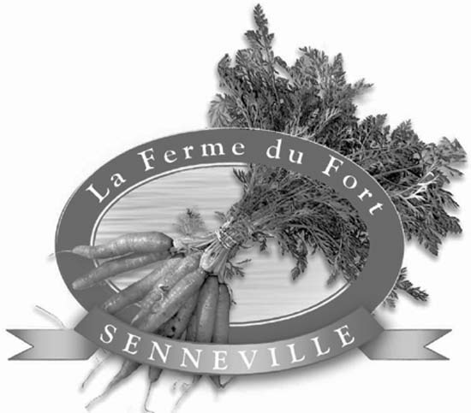

La Ferme est tenue par Alison Hackney depuis 1996 sur une terre appartenant à sa famille depuis plus de 100 ans. Ses produits ont été certifiés par Garantie Bio depuis 2002, ce qui veut dire aucun pesticide, herbicide ou fertilisant synthétique utilisé.

L'Agriculture soutenue par la communauté (ASC) est un partenariat entre les consommateurs et les fermiers dans lequel les bénéfices et les risques sont partagés. En retour de l’achat d’une boîte ASC en avance, the consommateur reçoit des produits organiques locaux et frais alors que le fermier sait à l’avance la quantité des produits à exploiter. Les membres participants paient à l'avance pour une part de la moisson de légumes de saison et leur boîte est ramasser hebdomadairement à La Ferme. Les membres sont aussi invités à participer aux activités de La Ferme, tel que le tressage de l’ail et notre Fête des moissons.

- Coût pour une part - 5 juillet 2006 au 8 novembre 2006. 515,00 $ -- (15,00 $ sont remis au réseau ASC de Équiterre).

Information & inscription

Jeudi – 9 mars 2006 – 19 :30
Centre Harpell
60, St-Pierre, Ste-Anne-de-Bellevue

Pour en savoir plus à propos du programme ASC or pour une visite de La Ferme, veuillez communiquer avec Alison Hackney :

Tel: (514) 457-3606
E-mail: alison.hackney@sympatico.ca

or visit our website at
www.lafermedufortsenneville.com

Liste de légumes & fines herbes*

Ail | Céleri rave
Aneth | Chicorée
aubergine | Chou frisé
Bette à carde | Choux de Bruxelles
Betterave | Choux fleur
Brocoli | Concombres
Carottes | Courge d’été
Courges d'hiver | Poireau
Courgettes | Poivrons
Épinard | Pois
Fèves jaunes | Radis
Haricot | Roquette
Laitue | Rutabaga
Légumes orientaux | Sauge
Oignons | Tomates
Persil | Tomates cerises
Piment | Fines herbes

D’autres produits non gérés par notre ferme sont également en vente (patates, melons, volailles, etc.).

* De façon générale, la quantité fournie suffit pour une famille de 2 adultes et 2 enfants.

Quelques exemples d'une « part » hebdomadaire

- Début juillet : 1 chou fleur, 1 chou frisé de Milan, ¼ kg épinards, ½ kg pois, ¼ sac de laitue, 1 paquet de radis, basilic, 1 paquet d’oignon, persil, basilic.
- Août : 3 oignons, 1 kg tomates, 2 poivrons, ¼ sac de laitue, 1 aubergine, 3 concombres, tomates cerises, 2 lbs carottes, 2 courgettes, ½ kg haricots, ail.
- Octobre : 1 kg choux de Bruxelles, 1 paquet de betteraves, 1 brocoli, ½ kg poireaux, 1 paquet de radis, 1 paquet de choux, ¼ kg chicorée, 1 rutabaga, 1 pied de céleri, persil, 1 concombre, 1 courge d’hiver.

N.B. : ce qui précède est à titre d'exemple. Les quantités peuvent varier.

Produits supplémentaires disponibles sur demande pour conservation et/ou congélation. Pour en savoir plus :

Formulaire d'inscription
En tant que membre du programme ASC de La Ferme du Fort Senneville, je m'engage à venir prendre ma « part » hebdomadaire de légumes* au moment spécifié. Je comprends que la température, les mammifères et les insectes nuisibles peuvent affecter la variété et le rendement de ma « part » et j'en accepte les risques.

Nom:
Adresse:
Ville/code postal:
Téléphone:
Courriel:
Signature

- J’autorise La Ferme à transmettre mes coordonnées à Équiterre, qui ne les transmettra pas à d’autres organismes. Je serai ainsi informé des activités de l’organisme.

- Je désire apporter mon aide en échange d’un crédit sur mon panier 2007 en préparant des légumes au point de chute, en communiquant avec d’autres membres ou en organisant des activités pour les activités de La Ferme.

Émettre votre chèque pour la somme de 515,00 $ à l'ordre de La Ferme du Fort Senneville; ou en trois versements (1 chèque en date du jour de 215,00 $ et 2 chèques de 150,00 $ au 1er mai, et 1er juin 2006. Faire parvenir votre paiement à :
Alison Hackney - 118 Senneville

Senneville, Québec H9X 1B9

S.v.p., apporter un contenant pour vos légumes (nous fournissons aussi des sacs de plastique à prix modique). Nous avons également des sacs de coton recyclables avec le sigle Équiterre à vendre. Aussi, veuillez noter que le ramassage des paniers de notre clientèle ne se fera que le mercredi et il y va de la responsabilité de chaque membre de ramasser sa part à La Ferme. S’il vous est impossible de vous présenter, nous vous suggérons les options suivantes : demandez à un(e) ami(e) ou voisin(e) de le faire pour vous; si vous prévoyez le ramasser en fin de journée, téléphonez-nous (cell 514-885-4866) et nous le laisserons à un point donné pour vous permettre de le ramasser plus tard, ou vous pouvez également le ramasser au comptoir de La Ferme le samedi (nous conserverons vos légumes au froid jusqu’à votre arrivée). Il y a de légers frais additionnels pour les sacs de conserve en plastique. Les paniers qui ne seront pas ramassés seront remis à un organisme local d’aide aux démunis.

Merci et au plaisir!

